知识点复合度?

1. **学情管理里面根据年级、班级、科目的权限控制问题**，阶段一的岗位管理：教师查看班级的权限是由教师所在的班级决定的。
2. 学情管理里面增加的**查询往届学情**的信息的功能，此功能根据年级、班级、科目的权限控制问题，根据阶段一的岗位管理功能，是无法记录忘记学情信息的教师权限信息。

20170810 原型设计反馈

1. 卓师web > 学情管理 > 快速查看

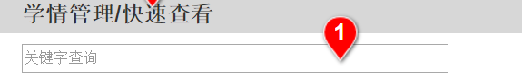

使用关键字查询的时候，原型效果是怎么样的？

1. 卓师web > 学情管理 > 快速查看 > 我的班级

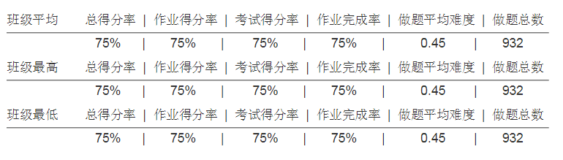

上述学情衡量标准的计算范围？初始值？

1. 卓师web > 学情管理 > 快速查看 > 我的班级 > 学生学情

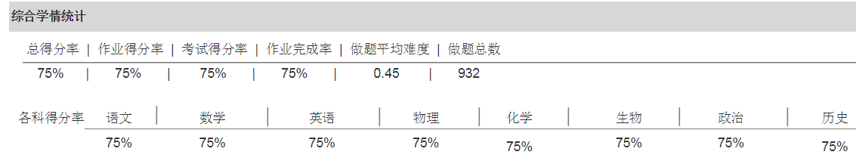

上述学情衡量标准的计算范围？初始值？

1. 多班多科、多班单科、单班多科、单班单科

应该是针对一次考试？

1. 学校管理 > 考试类型配置：用在哪里的？
2. 答题卡配置：一次考试可以包含多个科目，如何配置答题卡？
3. 试卷批改逻辑：一次考试可以包含多个科目，是否需要修改试卷批改逻辑？